
106年度士林高商募書送愛心~偏鄉服務活動
宜蘭縣新南國小暨孝威國小贈書活動計畫書(106.03.01)

- 活動目的:
- 發揚閱讀風氣，學習感恩及奉獻愛心，協助偏遠學校之閱讀資源。將有用的資源再利用，把愛心送給偏遠地區的小朋友，再創書籍的第二次價值，並開展雲端閱讀的無限可能。
- 結合105學年高職優質化輔助方案辦理校際經驗交流，並帶領學生參訪大學增廣見聞。
2. 主辦單位: 臺北市立士林高級商業職業學校圖書館
3. 協辦單位: 本校家長會、半隻羊立體書實驗室、凌網科技公司、博客來三魚網、旭達室內裝修工程股份有限公司
4. 活動時間：106年3月10日(周五)08:00-20:30。
5. 活動地點：宜蘭縣壯圍鄉新南國小、宜蘭高商、華梵大學、石碇老街等。
6. 參加對象及人數：
- 本校：校長、家長會會長(副會長)與家長會成員共3-5人、教務主任、學務處主任、實習處主任、圖書館主任、商經科主任、應外科主任、國貿科主任、廣設科主任、圖書指導老師、國文或有意願教師共數位、高二閱讀代言人6人、心閱社社員、圖書志工(含進修學校)學生約25位。學生老師均以公假參加。
- 新南國小：校長、主任、組長、學校老師數位、學生數十位。
- 孝威國小：校長、主任、組長、學校老師數位、學生數十位。
- 半隻羊立體書實驗室負責人、講師共2人(自行開車前往)。
- 凌網科技公司(電子圖書館系統廠商)代表共1人。
7. 集合出發資訊
- 地點：士林高商圖書館前
- 時間：106 年3月10日(五)上午7:30
- 出發時間：上午8:00
8. 主要活動：
- 贈送書籍、贈送電子圖書館使用帳號、贈送電子書閱讀器(桌上型電腦共40台)
  - 含本校應外科自編《英語繪本》精裝2套共16本(新南國小、孝威國小各1套)。
- 電子書閱讀器及電子圖書館使用說明 (講師：高二閱讀代言人)
  - 活動獎品：學生獎勵禮券、Q 版隨身碟(凌網電子書公司)、
小獎品(博客來三魚網)
- 立體萬用盒製作體驗課程 (講師：半隻羊立體書實驗室負責人)
  - 活動獎品：學生獎勵禮券、小獎品(博客來三魚網)
9. 活動流程
(活動前)由旭達室內裝修工程股份有限公司於3月初先行運送贈送電腦(40台)至新南、孝威國小以利安裝。
07:30-08:00 圖書館集合。捐贈書籍、活動物品清點搬運、行前準備。
08:00-09:10 搭乘專車前往宜蘭新南國小。
09:10-09:30 活動前布置與準備工作。
09:30-09:50 贈書儀式
- 來賓介紹
- 士商校長、家長會長致詞
- 新南國小校長、家長會長致詞
- 孝威國小校長致詞
- 應外科主任致詞(介紹自製英語繪本)
- 贈書(士商校長、家長會長、應外科主任、新南、孝威國小校長)
- 贈送電子圖書館與桌上型電腦(士商校長、家長會長、新南、孝威國小校長)
- 贈送感謝狀(士商校長、半隻羊立體書實驗室、新南、孝威國小校長)
- 頒發感謝狀(新南、孝威國小校長、士商學生)
- 拍攝團體照。
09:50-10:00 新南國小分享閱讀推廣活動。(新南國小校長)
10:00-11:00  (學生分AB組同時進行) | 教室1  (學生A組) | 電子書使用指導與閱讀活動 | - 士林高商電子圖書館及電子書閱讀器使用介紹。  - 電子書閱讀導讀活動。  (士商閱讀代言人)
10:00-11:00  (學生分AB組同時進行) | 教室2  (學生B組) | 立體書介紹及立體萬用盒製作體驗課程 | (半隻羊立體書實驗室)
11:00-12:00  (學生分AB組同時進行) | 教室1  (學生B組) | 電子書使用指導與閱讀活動 | - 士林高商電子圖書館及電子書閱讀器使用介紹。  - 電子書閱讀導讀活動。  (士商閱讀代言人)
11:00-12:00  (學生分AB組同時進行) | 教室2  (學生A組) | 立體書介紹及立體萬用盒製作體驗課程 | (半隻羊立體書實驗室)
12:10-13:00 午餐交流時間。
13:10-13:30 搭乘專車前往宜蘭高商
校長、優質化相關處室主任 | 圖書指導老師、學生
13:30-15:30 105學年高職優質化輔助方案辦理校際經驗交流-宜蘭高商  15:30-16:30 搭乘專車前往華梵大學 | 13:30-14:30 搭乘專車前往華梵大學  14:30~16:20 華梵大學體驗課程、頒發體驗證書
16:30~17:30 華梵大學介紹與校園參訪。
17:30-20:00 搭乘專車前往深坑老街散策、晚餐。
20:00-20:30 賦歸，專車回士商，於校門口解散。

＊士商自創《英語繪本》簡介：
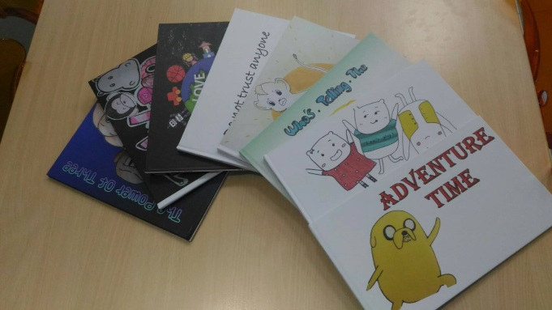
在應外科專題製作課中，本校學生製作繪本至國小（百齡國小、士林國小及啟明學校）講英語故事給學生聽，此課程規劃執行已行之有年，為士商英語科特色課程之一，也是學生服務學習的最好機會。內容及文字皆為學生創意發揮的園地，生動活潑，色彩繽紛亮眼，特別適合學齡兒童閱讀，並作為英語課程的補充教材。
本學期由領先計畫經費將105學年度高三學生的作品編纂成冊，並付梓印刷，為展現學生學習成果最佳代表作品。

